

АДМИНИСТРАЦИЯ АРГАЯШСКОГО МУНИЦИПАЛЬНОГО РАЙОНА
ЧЕЛЯБИНСКОЙ ОБЛАСТИ
ПОСТАНОВЛЕНИЕ
« 31 » мая 2021 г. № 414
Об утверждении Положения об оценке эффективности и результативности деятельности муниципальных служащих администрации Аргаяшского муниципального района
В соответствии с Федеральным законом от 02.03.2007 № 25-ФЗ "О муниципальной службе в Российской Федерации",
администрация Аргаяшского муниципального района ПОСТАНОВЛЯЕТ:
- Утвердить Положение об оценке эффективности и результативности деятельности муниципальных служащих администрации Аргаяшского муниципального района.
- Отделу муниципальной службы и кадровой работы ознакомить начальников отделов (управлений) администрации с Положением об оценке эффективности и результативности деятельности муниципальных служащих администрации Аргаяшского муниципального района.
- Опубликовать данное постановление на официальном сайте Аргаяшского муниципального района.
- Контроль за исполнением настоящего постановления оставляю за собой.
- Настоящее постановление вступает в силу с момента подписания.
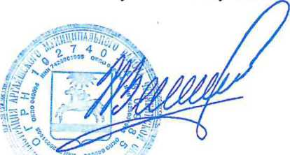
Глава Аргаяшского муниципального района
И.В. Ишимов

